**Промышленный дизайн**

**Преподаватели: Квитко Богдан Геннадьевич**

**Горшенина Кристина Александровна**

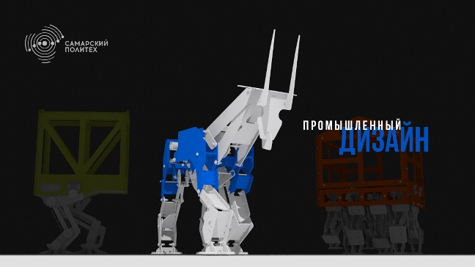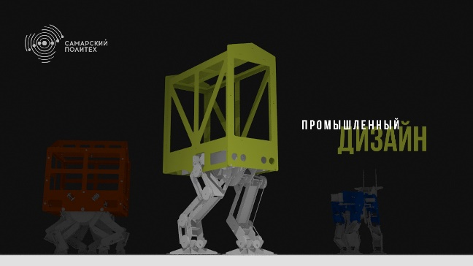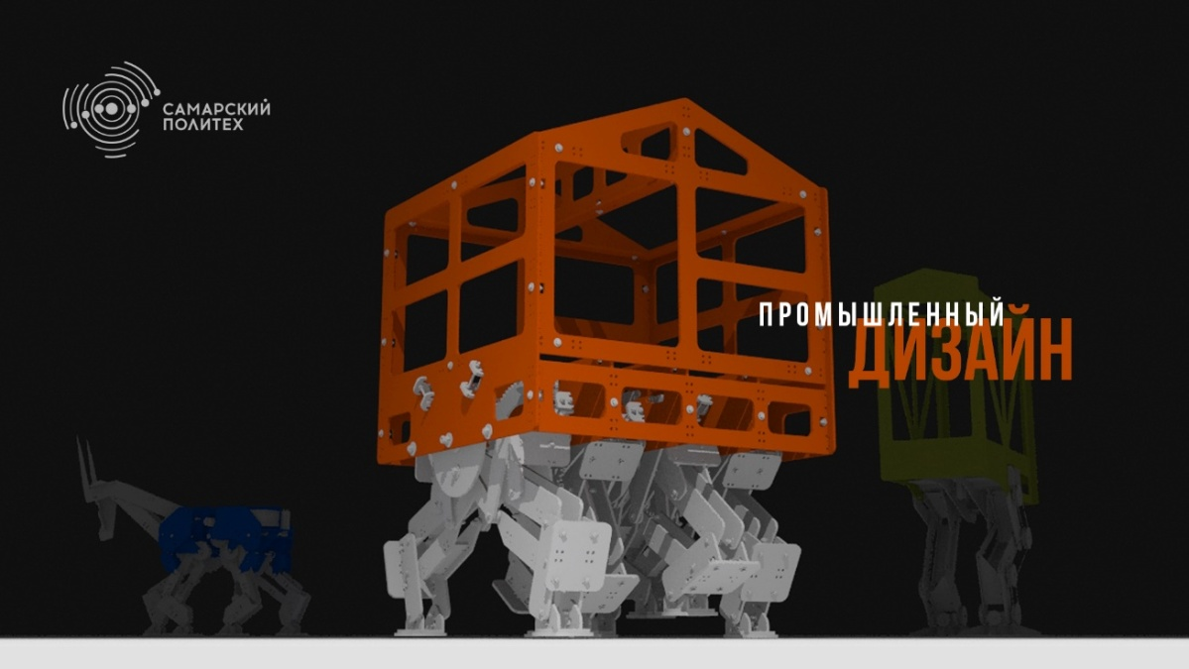

Промышленный дизайн - одно из самых динамично развивающихся и современных направлений проектирования. Чтобы создавать технологичные, функциональные и красивые изделия нужно не только много знать, но и быть креативным. Мы научим преодолевать действие стереотипов, ориентироваться в современных трендах и разрабатывать действительно крутые проекты.

На этом направлении дети:

● узнают основы художественного конструирования и технической эстетики;

● разработают собственный инновационный продукт;

● научатся делать красивые эскизы и стильные трёхмерные модели;

● реализуют действующий прототип изделия;

● узнают, как с минимальными средствами запустить собственный стартап.

Финальный проект: действующий прототип инновационного изделия и портфолио по проекту.

Минимальный возраст: от 14 лет.

Необходимые навыки рисования: любые.